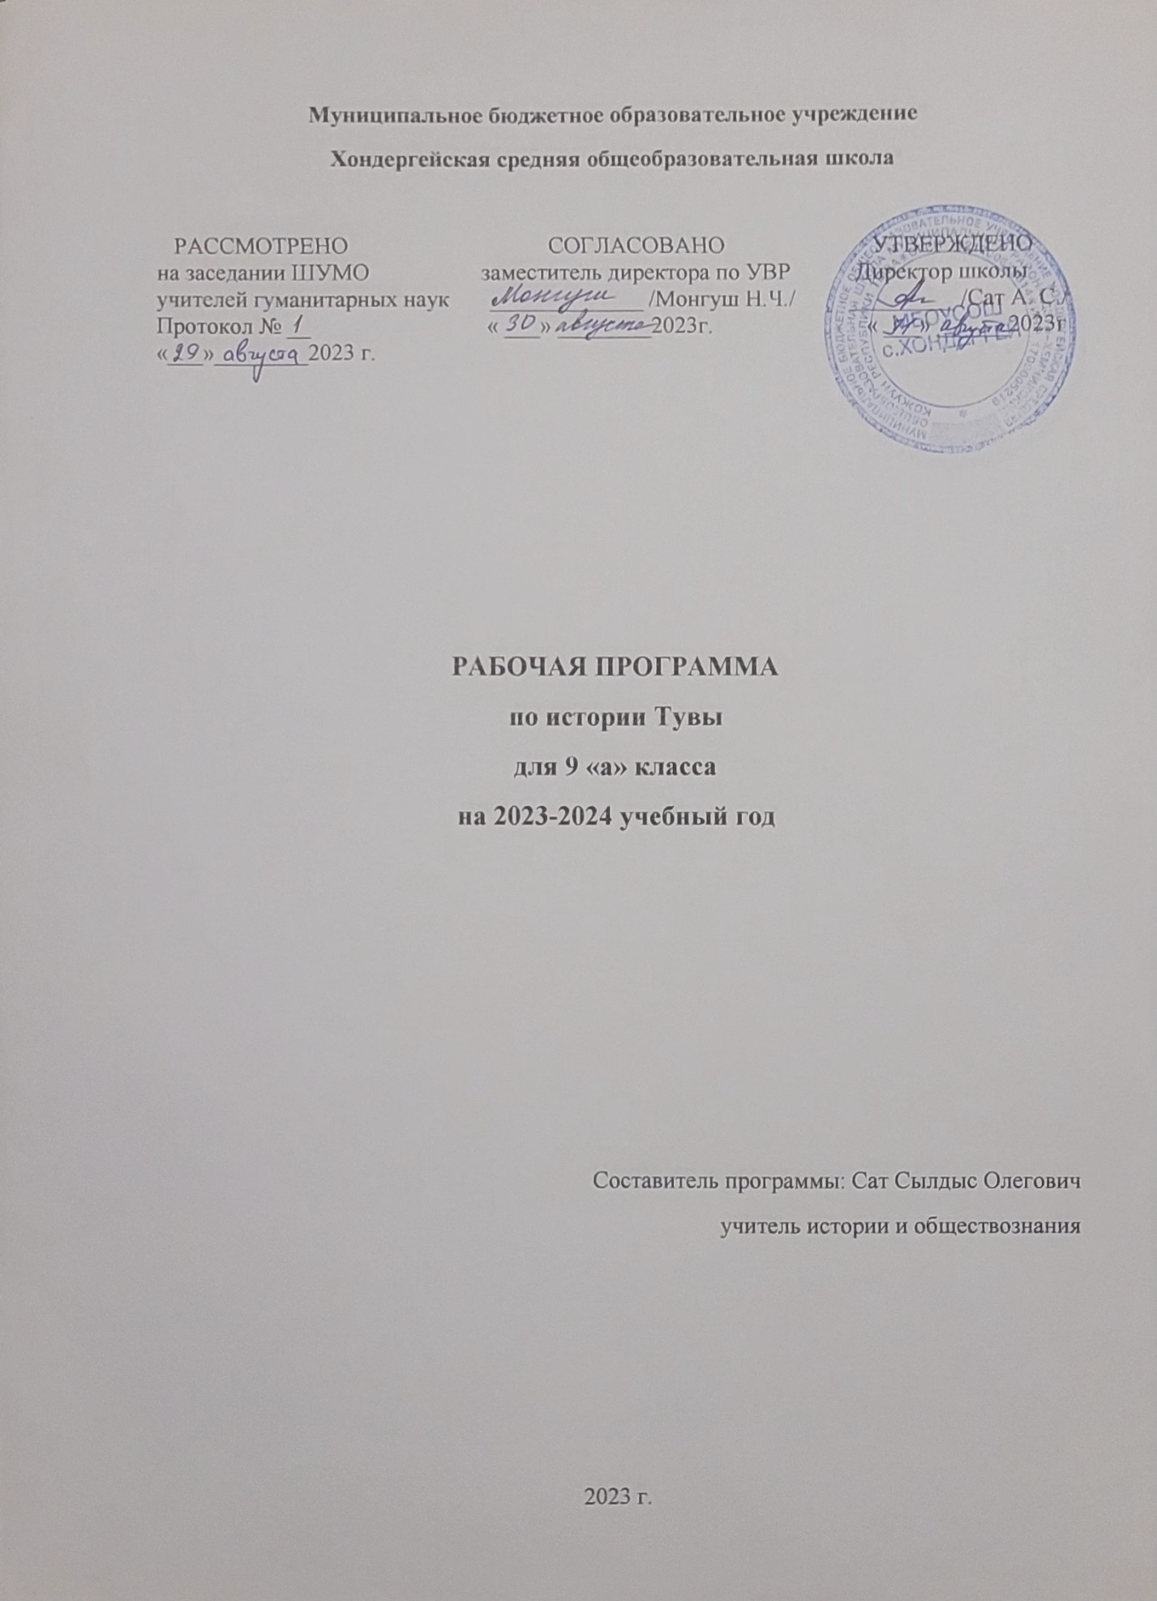

ПОЯСНИТЕЛЬНАЯ ЗАПИСКА.
Настоящая рабочая программа по истории Тувы разработана на основе Федерального: компонента государственного стандарта общего образования, Примерной программы М. С. Байыр-оола в журнале «Башкы» 1993г № 3
Календарно-тематический план для 9 классов по истории Тувы ориентирован на использование учебника:М. Х. Маннай-оол, И. А. Достай История Тувы 9 класс / М. Х. Маннай-оол, И. А. Достай. -Кызыл: Тувинское книжное издательство, 2004г;
В соответствии с Законом РФ «Об образовании» введено обязательное основное образование. В связи с этим школа переходит на новую структуру исторического и обществоведческого образования.
На первой ступени исторического образования предусматривается изучение отечественной и всеобщей истории, с древности до наших дней на основе цивилизованного прохода к изучению России в контексте всемирной истории и создание в будущем единого курса «Россия и мир». При этом не менее половины учебного времени отводится на изучение отечественной истории.
На второй ступени рекомендуется обязательное изучение различных интегрированных и модульных курсов: «Истории России с древнейших времен до наших дней», «Основные вехи истории человечества», «История мировых цивилизаций» и других. Данные курсы предполагают повторение и углубление на более высоком проблемно-теоритическом уровне ранее изученного материала.
Школа имеет право выбирать образовательные программы по истории и обществознанию, содержащие федеральный и региональный компоненты образования, отвечающие требованиям временных государственных стандартов. Что касается регионального компонента по историческим дисциплинам, то кафедра истории и культуры ИУУ Республики Тыва, после совета с учителями истории школ Тувы, выработала свои рекомендации по этому вопросу.
Изучение истории Тувы является основной составной частью регионального компонента обществознания. Для этой цели учителям истории рекомендуются программы М.Х. Манай-оола, И.А. Достая и М.С. Байыр-оола. Эти авторы сейчас пишут учебники по истории Тувы на альтернативной основе. Учителям истории школ Тувы предоставляется возможность выбора программы и будущего учебника.
Основная цель курса истории – дать учащимся знания об основах исторической науки, достоверное и целостное представление об истории Тувы с древнейших времен до наших дней на основе правдивых и достоверных документальных источников и данных археологических исследований.
Изучение курса по истории Тувы позволит учащимся лучше понять и осознать, что тувинцы имеют богатую историю, уходящую своими корнями вглубь веков, и самобытную культуру. Они, как и другие народы мира, были творцами собственной истории и внесли свой посильный вклад в развитие общечеловеческой культуры. При изучении истории, у учащихся формируется историческое сознание, чувство причастности к истории, прежде всего истории родного края.
В настоящем курсе истории также становится цель знакомить учащихся с богатейшими и разнообразными памятниками археологии, хозяйством, бытом, материальной и духовной культурой тувинского народа. Учащиеся получат также практические знания о традиционных верованиях, обычаях, обрядах и этикете, истоки которых таятся в глубинах истории и в корнях самобытной культуры. Учащиеся знакомятся с вопросами о происхождении тувинского народа и сложении его в единый народ.
Необходимым элементом изучения курса истории Тувы является наглядность: карты, схемы, фотографии, слайды, кинофильмы о Туве. На каждом уроке умело использовать музейные материалы и организовать экскурсии в школьные музеи, а также Тувинский республиканский краеведческий музей и его филиалы
Программа
Курса истории Тувы
Глава I. Наш край в древности. Эпоха первобытнообщинного строя на территории Тувы.
Начало заселения территории Тувы. Древний и средний палеолит. Памятники, которые свидетельствуют о заселении первобытными людьми территории Тувы.
Поздний палеолит. Позднепалеолитические стоянки и местонахождения. Каменные орудия. Основное занятие, орудие труда. Общая собственность на средства производства, коллективный труд, уравнительное распределение продуктов, одежды и жилища.
Неолит – последний важнейший историко-культурный этап каменного века. Неолитические памятники на территории Тувы. Достижения неолитических племен. Изготовление и применение глиняных сосудов. Изготовление лука со стрелами. Начало приручения домашних животных. Освоение ранее нетронутых территорий.
Бронзовый век. Начало освоения первого металла. Древние рудники и медеплавильные печи. Развитие скотоводства и ремесла. Резьба по дереву, кости, литье металла, выделка кожи и шкуры. Охота рыболовство и собирательство.
Глава II. Тува в период разложения первобытного строя и возникновения племенных союзов.
Скифское время, или ранний железный век, который охватывает период с VIII по IIIв.в. до н.э. Уровень развития хозяйственной деятельности в жизни племен Тувы. Переход к кочевому скотоводству. Дальнейшее развитие горного дела, металлургии, ремесла, земледелия. Антропологический тип племен Тувы. Разложение первобытнообщинных отношений и вызревание предпосылок классового общества. Своеобразное и самобытное искусство племен Тувы. Роль племен Тувы в создании оригинального скифо-сибирского искусства.
Звериный стиль. Торговые и этнические связи.
I. Урок обобщения: первобытнообщинный строй – общая ступень в развитии человечества.
Экскурсия в музей.
Племена Тувы во II в. До н.э. – V в н.э. Образование государства Хунну в Центральной Азии. Завоевание территории Тувы Хунну. Хозяйство. Скотоводство. Земледелие. Охота и собирательство.
Дальнейшее развитие металлургии, появление изделий из железа. Изменение облика материальной культуры и антропологического типа населения Тувы. Разложение родовых отношений и складывание институтов государственности.
Глава III. Наш край в эпоху раннего средневековья.
Тува в составе древнетюркского каганата.
Образование древнетюркского каганата. Археологические памятники. Курганы, каменные изваяния, памятники письменности. Развитие скотоводства, земледелия, ремесла. Горное дело и обработка металла. Жилище. Одежда. Быт. Формирование раннефеодальных отношений. Изобразительно-прикладное искусство. Орхоно-енисейская руническая письменность тюрков – высшее достижение их культуры. Религиозное верование. Обмен и торговля. Роль древних тюрков в сложении и формировании тувинского народа.
Тува в составе уйгурского каганата.
Разгром тюрков уйгурами. Создание уйгурского каганата. Городища и крепости уйгуров, как центр оседлости, земледелия, ремесла и торговли. Хозяйство. Культура и быт. Религия. Обмен и торговля. Роль уйгуров в формировании тувинского народа.
Тува в составе государства древних кыргызов.
Падение государства уйгуров. Древнекыргызское государство и его территория. Развитие скотоводства и земледелия. Ирригационные сооружения. Социональные отношения. Кузнечное, гончарное, литейное, ювелирно-декоративные ремесла. Религия. Культура и быт. Древнетюркская руническая письменность местных племен Тувы. Обмен и торговля. Население. Роль древних кыргызов в сложении тувинского народа.
Глава IV. Тува под игом монгольских феодалов.
Образование раннемонгольского государства. Тува в составе монгольской империи. Иго монгольских феодалов местного населения. Города и военные поселения – центры земледелия, горного дела, металлургии и ремесла. Хозяйства и культура населения Тувы. Горное дело и металлургия. Ремесла. Декоративно-прикладное искусство. Религиозное верование. Распад монгольской империи.
Глава V. Наш край в XVII – первой половине XVIII в.
Тува в составе монгольских государств Алтын-ханов и Джунгарии. Население Тувы и его расселение. Родоплеменной состав. Хозяйство. Промыслы и ремесла. Жилище и одежда. Общественный строй. Дани, поборы и повинности в пользу монгольских феодалов. Культура и быт. Декоративно-прикладное искусство. Устное поэтическое и музыкальное творчество. Религия. Обычаи, традиции и обряды.
Глава VI. Тува под игом маньчжурской династии.
Захват Тувы маньчжурской династией Китая. Административно-территориальное деление. Создание в Туве военно-феодального и административного аппарата. Амбын-ноян и правители кожуунов. Тувинские племена и их расселение. Положение аратов. Налоги, поборы и повинности скотом, пушниной и др. в пользу маньчжурских захватчиков. Скотоводство, земледелие, охота, собирательство. Кузнечное, литейное, столярное, шорное, портняжное, катание войлока и другие виды ремесла.
Классовая борьба и национально-освободительное движение. Восстание Алдан-Дургун и его историческое значение.
Этнический состав, происхождение и формирование тувинского народа как единый этнос.
Быт и культура.
Жилище, одежда, пища. Декоративно-прикладное искусство. Художественная обработка металлов, аппликация и теснение кожи, орнаментация войлака и тканей. Резьба по камню, кости, дереву. Устное поэтическое творчество: героический эпос, сказки, пословицы и поговорки, загадки, песни, частушки, мифы, легенды и предания.Сыгыт и хоомей. Музыкальные инструменты: игил, бызанчы, чадаган, дошпулуур, лимби, хомус и другие.
Праздники:шагаа, оваадагыыры, сугбажыдагыыры, от дагыыры, уругбажыкыргыыры и др. Различные обряды. Национальные виды игр: хуреш, стрельба из лука и стрелы, конская скачка, домино, шахматы, кажык, баг кагары, тевек, и др.
Шаманство – древняя форма религии тувинцев. Проникновение и распространение буддизма в Туве. Построение ламаистских монастырей.
Русско-тувинские связи. Роль русских ученных и путешественников в изучении Тувы. Торговый обмен между тувинцами и населением русской пограничной полосы. Открытие русских факторий в Туве и их хищнический характер. Появление в Туве русской золотопромышленности. Значение русской крестьянской колонизации.
Освобождение Тувы от маньчжурского ига. Борьба тувинского народа против ига маньчжурской династии за свободу и независимость. Изгнание китайских купцов с территории Тувы.
Участие тувинских аратов в освобождении монгольского города-крепости Кобдо. Историческое значение национально-освободительного движения тувинского народа.
Глава VII. Присоединение Тувы к России в 1914 г.
Социальная экономическая и политическая обстановка в Туве. Вопрос о дальнейшей судьбе Тувы и его решение. Объявление протектората России над Тувой. Прогрессивное значение присоединения Тувы к России.
Повторительно-обобщающий урок – 1
Экскурсия или игры – 1
Глава VIII. Особенность развития Тувы в начале ХХ в.
Состояние хозяйства, культуры и быта. Создание Урянхайского краевого Совета и местных Советов и их деятельность. Созыв тувинского съезда, принятие на совместном заседании тувинского и русского съездов Договора о самоопределении Тувы в июне 1918 г.
Военная интервенция и гражданская война в Туве. Оккупация Тувы белогвардейцами и отрядами китайских милитаристов и монгольских феодалов. Сибирская партизанская армия в Туве. Создание объединенного партизанского отряда. Освобождение Тувы от интервентов и белогвардейцев.
Глава IX. Создание и становление Тувинской Народной Республики.
Подготовка и созыв Всетувинского учредительного хурала. Провозглашение независимой народной Республики Танну-Тыва – первого суверенного государства тувинского народа. Принятие первой конституции Танну-Тыва. Герб и флаг республики. Создание органов народной власти.
Ликвидация феодалов, как класса. Начало коллективизации аратских хозяйств.
Начало культурного строительства. Создание тувинской национальной письменности – новый этап в развитии культурного строительства. Развитие народного образования. Тувинская национальная литература и театр. Культурно-просветительская работа и народное здравоохранение. Вытеснение старых верований, обрядов, обычаев и праздников. Разрушение и уничтожение монастырей и других объектов религиозного культа. Репрессии 30-40-х гг. и их тяжкие последствия.
Глава Х. Тува в годы Великой Отечественной войны.
Реорганизация народного хозяйства на военный лад. Культурное строительство в годы войны. Всенародная помощь фронту. Участие тувинских танкистов и кавалеристов в Великой Отечественной войне. Героизм и отвага тувинских добровольцев на фронтах Отечественной войны.
Глава ХI. Вхождение ТНР в состав СССР 11 октября 1944 г.
Вхождение Тувы в состав СССР – важный этап в социально-экономическом и культурном развитии Тувы. Декларация малого Хурала ТНР о вхождении ТНР в состав СССР на правах автономной области. Политическая оценка ее с современных позиций.
Реконструкция народного хозяйства и реорганизация органов власти. Завершение коллективизации сельского хозяйства. Переход аратов-колхозников на оседлость. Административно-командный метод проведения коллективизации.
Развитие промышленности, строительства, транспорта и связи. Успехи культурной революции. Развитие народного образования, здравоохранения, литературы и искусства, научных и культурно-просветительных учреждений.
Глава ХII. Преобразование Тувинской автономной области в Тувинскую АССР.
Преобразование органов государственной власти и органов управления. Герб, флаг республики. Социально-экономическое развитие Тувинской АССР в условиях командно-административной системы советского общества.
Дальнейшее развитие промышленности, транспорта, связи, сельского хозяйства. Развитие культуры и искусства тувинского народа. Подготовка высококвалифицированных кадров.
Глава ХIII. Тува на этапе перехода к рыночной экономике.
Распад СССР. Образование суверенной Республики Тыва в составе Российской Федерации. Общественная и политическая жизнь. Переход экономики на рыночные отношения. Принятие новой Конституции Республики Тыва. Новый герб и флаг. Усилие эконмических торговых и культурных связей со странами ближнего и дальнего зарубежья. Возрождение традиционного хозяйства, самобытной культуры, традиций, обычаев и праздников, религиозных верований народа.

Основные умения учащихся:
- применять летосчисление в истории;
- устанавливать длительность и синхронность событий;
- правильно употреблять и объяснять исторические термины, крылатые выражения;
- давать устный отзыв на ответы других учащихся, формулировать свое мнение;
- на конкретных примерах раскрывать характерные черты быта, традиций, обычаев, обрядов тувинцев;
- изучать исторические источники, извлекая из них новые знания, в том числе факты, материалы и информации;
- анализировать исторические факты, раскрывая причинно-следственные связи, сравнивать явления и события, определяя их основополагающие и второстепенные характеристики;
- работать с историческими документами, научно-популярной и справочной литературой, сопоставлять информацию разных источников, содержащие в них оценки событий и людей, обосновывать свое отношение к ним;
- давать на основе исторических трудов характеристику отдельных исторических деятелей и социальных групп, объективную оценку;
- составлять конспекты, тезисы, реферат, доклад, самостоятельно подбирая литературу;
- участвовать в дискуссии, уметь аргументированно высказывать свое мнение.
Основные требования к знаниям и умениям учащихся.
В результате изучения курса « История Тувы» ученик должен:
1 . Знать:
- периодизацию истории Тувы;
- основные этапы , ключевые события истории Тувы ;
- выдающихся деятелей истории Тувы
- содержание процессов становления и развития тувинского государства;
- происхождение и формирование тувинского народа;
- развитие хозяйства и социально- экономических отношений;
-тувинские традиции и ценности;
- место тувинской культуры в российской и мировой культуре;

Календарно-тематический план по истории Тувы для 9 класса
№ | Тема урока | Дата
№ | Тема урока | по плану |  | по факту
1 | Введение
2 | Наш край в древности. Эпоха первобытнообщинного строя
3 | Тува в период разложения первобытнообщинного строя и возникновения племенных союзов
4 | Племена Тувы во 11в. до н.э.- Vв. н.э.
5 | Тува в составе тюркского каганата (VI- VIIIвв.)
6 | Тува в составе уйгурского каганата
7 | Тува в составе кыргызского каганата
8 | Контрольная работа «Тува в период разложения первобытнообщинного строя и возникновения племенных союзов»
9 | Тува под игом монгольских феодалов (XIII- XIVв.)
10 | Наш край в XVII- XVIIIвв.
11 | Тува под игом маньчжурской династии (1757- 1911гг.)
12 | Религиозное верование
13 | Происхождение тувинцев
14 | Национально- освободительная борьба  Восстание «Алдан- Маадыр»
15 | Контрольная работа «Наш край в XVII- XVIIIвв»
16 | Экономические связи с русским населением
17 | Значение русской крестьянской колонизации Тувы
18 | Освобождение Тувы от маньчжурского ига
19 | Присоединение Тувы к России (1914)
20 | Социально- экономическое развитие Тувы в начале ХХв.
21 | Создание Урянхайского краевого совета. Созыв Всетувинского Хурала
22 | Иностранная военная интервенция и гражданская война в Туве
23 | Контрольная работа «Социально- экономическое развитие Тувы в начале ХХв.»
24 | Создание и развитие Тувинской Народной Республики (1921-1944гг.)
25 | Конфискация собственности феодалов и ликвидация их как класса
26 | Начало коллективизации аратских хозяйств
27 | Начало культурного строительства
28 | Репрессии 30-40-х и их последствия
29 | Тува в годы Великой Отечественной войны
30 | Участие тувинских танкистов и кавалеристов в Великой Отечественной войне
31 | Тува в составе СССР
32 | Развитие Тувы в период с 1961 по 1991-й год
33 | Итоговая контрольная работа
34 | Введение

УЧЕБНО – МЕТОДИЧЕСКОЕ ОБЕСПЕЧЕНИЕ УЧЕБНОГО ПРЕДМЕТА

Учебно-методический комплект:
- Учебник История Тувы. М.Х. Маннай-оол, И.А. Достай. – ТИГИ, Кызыл, 2004
- История Тувы. Том 1. С.И. Ванштейн, М.Х. Маннай-оол. – Н.: Наука, 2001
- История Тувы. Том 2. Под редакцией академика РАН В.А. Ламина

Дополнительное пособие для учителя и учащихся:
- О.М. Салчак «Тесты по истории Тувы» учебное пособие, Кызыл- 2013;
- В. А. Копеел, В. Ч. Очур, В. А. Дубровский «наша тува», Кызыл — 1987.
- Будегечи Т. Наследие тувинцев. – Кызыл, 2010
- Кинофильм «Пор-Бажын»

